关于组织参加“常州市同题异构联校教研活动”的通知
各辖市（区）教师发展中心：
为进一步深入推进常州市小学数学课程改革，分享学校课程实施经验，定于2016年4月22日在溧阳市西平小学举行“常州市同题异构联校教研活动”。本次活动将分为学生运算能力现状调查、教师教学困惑分析、运算能力培养策略三个主题展开，活动时，将展示三节研究课，一是估算教学，二是算理理解，三是算法探索进行示范性的探索和研究。现将有关事宜通知如下：
一、活动时间：
2016年4月22日全天(周五)
二、活动地点：
溧阳市溧城镇西平小学（溧阳市溧城镇西园路5号）。
三、参加对象：
各辖市（区）小学数学教研员，市小学数学教研项目负责人，常州市课程基地（小学数学）学科负责人，各校数学骨干教师。（2015年市评优课一等奖获得者须参加活动）
四、活动安排：
时间 |  | 活动内容 | 主持或主讲 | 地点
上午  课堂教学 | 8:00-8:55 | 活动报到 | 胡彩芳 | 校门口
上午  课堂教学 | 9:00-9:40 | 一年级《两位数加整十数、一位数》 | 崔玉琴 | 阶梯教室  （童真楼一楼）
上午  课堂教学 | 9:50-10:30 | 三年级《混合运算》 | 戎建平 | 阶梯教室  （童真楼一楼）
上午  课堂教学 | 10:40-11:20 | 三年级上册《乘法估算》 | 马洪生 | 阶梯教室  （童真楼一楼）
下午  专题发言 | 12:30-13:00 | 上课教师磨课心路历程交流 | 崔玉琴  戎建平  马洪生 | 阶梯教室  （童真楼一楼）
下午  专题发言 | 13:00-13:30 | 小学数学算理教学的意义、脉络与实施 | 崔玉琴 | 阶梯教室  （童真楼一楼）
下午  专题发言 | 13:30-14:00 | 小学数学估算教学的实施策略 | 马伟中 | 阶梯教室  （童真楼一楼）
下午  专题发言 | 14:00-15:30 | 小学数学学科关键能力的厘定、评价与培养 | 潘小福 | 阶梯教室  （童真楼一楼）
五、说明：
1.本次活动不收会务费，学校代办午餐，每位20元，请报到时与学校联系。
2.由于西平小学校园面积较小，请与会代表尽量使用公共交通工具，注意交通安全。

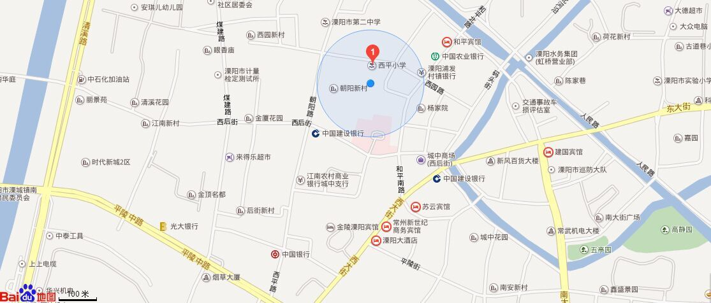
附：溧阳市溧城镇西平小学交通线路图

1. 公交路线：
乘8路，溧阳市第二中学门口下，再往东南步行大约200米。
2. 驾车路线：
金坛、武进、新北、天宁、戚区的与会人员沿常溧高速行驶，在常溧高速溧阳北下。

常州市教育科学研究院
2016年4月8日

